ANEXO II

Termo de compromisso e cessão de imagem (para maiores de idade) (pode ser escrito à mão e fotografado com o documento)
Eu (nome) documento (número do documento que será utilizado) declaro ser MAIOR DE IDADE e me comprometo a participar dos JOGOS ELETRÔNICOS DAS INSTITUIÇÕES FEDERAIS (eJIF 2023), EM TODAS AS SUAS FASES, que ocorrerá no ano de 2023), pela internet, na condição de jogador (estudante-atleta) representando a Instituição Federal (Nome da Instituição), sob a responsabilidade do Chefe de Delegação (Nome do Chefe de Delegação)

Estou ciente das regras e me comprometo a seguí-las na íntegra. Também estou ciente de que preciso utilizar meus próprios recursos (computador, celular, software e internet) no momento dos jogos, que ocorrerão predominantemente à noite, podendo ser transmitido e postado permanentemente nas redes sociais, sites institucionais e outros veículos de comunicação e que meu nome, imagem, voz e atuação poderão ser utilizados nos materiais do evento e AUTORIZO ESTA UTILIZAÇÃO.

Cidade-Estado:
Data: ___/___/2023
Assinatura: (igual consta no documento)

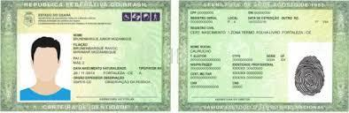
Tire a foto e envie para o Chefe de Delegação

